Pielikums
Ādažu novada pašvaldības domes 27.08.2026. lēmumam “Par nosaukuma “Ezermiglas iela” piešķiršanu ielai Alderu ciemā”

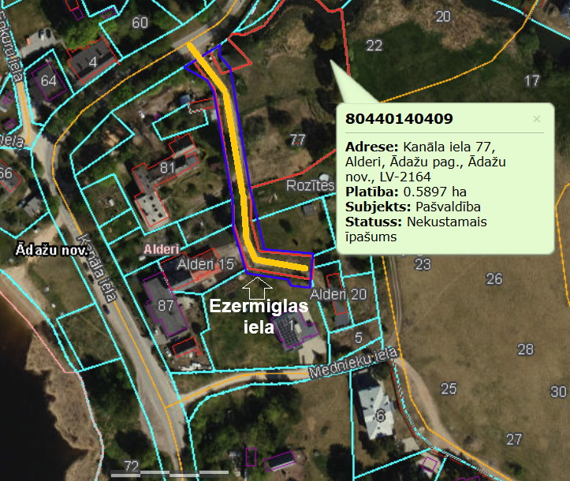
Attēls. Ezermiglas ielas izvietojuma shēma uz zemes vienības ar kadastra apzīmējumu 80440140409 Alderu ciemā,
VZD Nekustamā īpašuma valsts kadastra informācijas sistēmas dati, 2026.gads

